Оценочное зонирование территории Республики Мордовия по состоянию на 01.01.2023 в отношении объектов капитального строительства

В результате проведенного анализа рынка было выявлено достаточное количество предложений о продаже квартир и индивидуальных домов, относящихся к функциональным группам: Многоквартирные дома (средне/многоэтажной жилой застройки), Дома малоэтажной жилой застройки, в том числе индивидуальной жилой застройки - индивидуальные, малоэтажные блокированные (таунхаусы).
По другим группам зонирование не проводилось в силу того, что рыночная информация недостаточна, имеет фрагментарный характер, что не позволяет выделить соответствующие зоны с типовыми объектами.
Основной подход к определению средней рыночной цены типового объекта в рамках оценочного зонирования основан на обобщении рыночных цен объектов недвижимости в рамках выделенных ценовых зон. Корректировка цен предложений на торг не производилась.
Оценочное зонирование группы: многоквартирные дома (дома средне- и многоэтажной жилой застройки)
Анализ социально-экономического развития территорий и цен на рынке недвижимости позволяет выделить 10 ценовых зон. Ценовые зоны построены таким образом, что их границы совпадают с границами кадастровых кварталов (1-6 зоны) и муниципальных образований (7-10 зоны), входящих в них, что обоснованно распределением объектов-аналогов на территории республики.
Ниже приведено графическое отображение сформированных ценовых зон 1-10 и их описание.

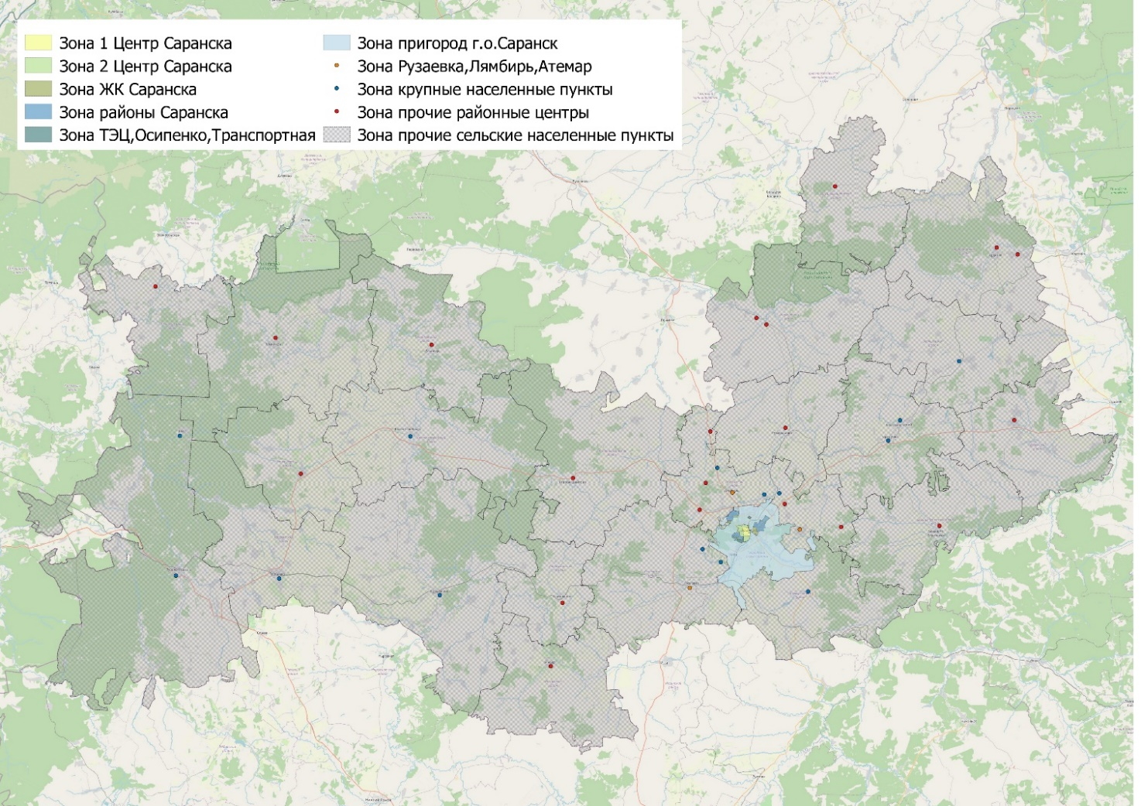
Графическое отображение сформированных ценовых зон 1-10 Республики Мордовия

Краткая характеристика ценовых зон Республики Мордовия
№  п/п | Наименование ценовой зоны | Описание
1 | Зона 1 Центр Саранска | Жилой район Центр
2 | Зона 2 Центр Саранска | Жилой район Центр, «Низы»
3 | Зона ЖК Саранска | ЖК Ветеран, ЖК Лесная сказка, ЖК Макс, ЖК на Ульянова, ЖК на Гагарина, ЖК Юбилейный, ЖК Гратион
4 | Зона районы Саранск | Жилые районы Химмаш, Светотехстрой, Юго-запад
5 | Зона ТЭЦ, Осипенко, Транспортная | Жилой район ТЭЦ-2, ул. Осипенко, ул. Транспортная
6 | Зона Пригород г.о.Саранск | пгт. Ялга, пгт. Николаевка, пгт. Ремзавод, рп. Луховка, п. Озерный, с. Горяйновка, д. Ивановка, д. Полянки, д. Танеевка, п. Добровольный, п. Пушкино, с. Грибоедово, с. Зыково, с. Куликовка, с. Макаровка, с. Монастырское, с. Напольная Тавла, с. Берсеневка, п. Звездный
7 | Зона Рузаевка, Лямбирь, Атемар | г. Рузаевка, с. Лямбирь, с. Атемар, с. Пензятка
8 | Зона Крупные населенные пункты | п. Левженский, с. Ключарево, рп. Атяшево, г. Ковылкино, г. Краснослободск, рп. Торбеево, рп. Чамзинка, рп. Комсомольский, с. Кочкурово, рп. Зубова Поляна, п. Явас, с. Большая Елховка, п. Совхоз Коммунар
9 | Зона Прочие районные центры | с. Аксеново, с. Лопатино, с. Первомайск, с. Скрябино, г. Ардатов, рп. Тургенево, с. Атюрьево, с. Большие Березники, с. Дубенки, г. Инсар, с. Ичалки, с. Кемля, п. Ромоданово, с. Старое Шайгово, г. Темников, с. Теньгушево, с. Ельники, с. Большое Игнатово, рп. Кадошкино
10 | Зона Прочие сельские населенные пункты | Прочие населенные пункты

Ниже приведено укрупненное графическое отображение сформированных ценовых зон 1-6 для г.о. Саранск и их описание.

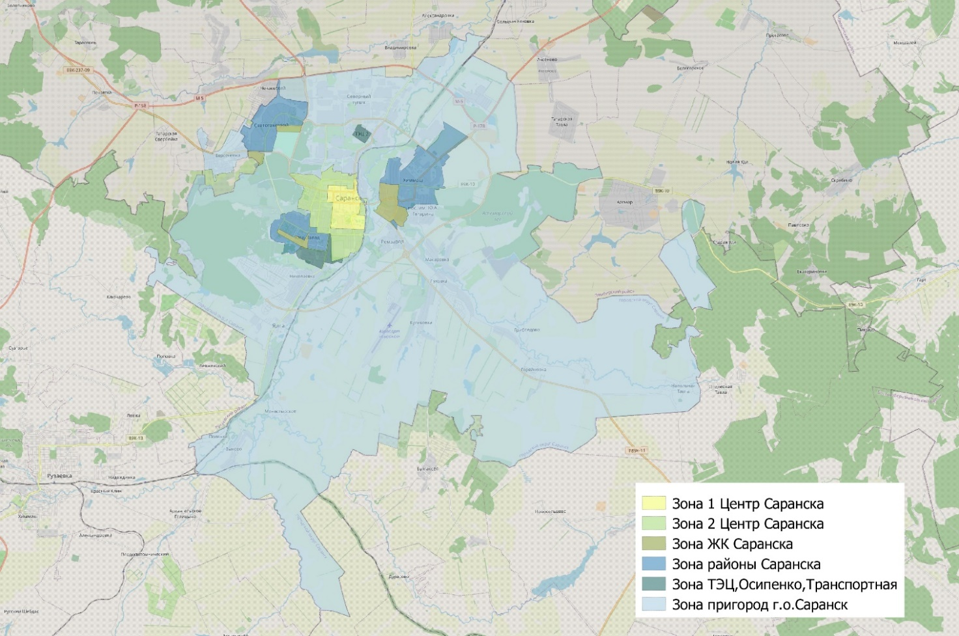
Графическое отображение сформированных ценовых зон 1-6 г.о. Саранск

Краткая характеристика ценовых зон г.о. Саранск
№  п/п | Наименование ценовой зоны | Описание
1 | Зона 1 Центр Саранска | Жилой район Центр
2 | Зона 2 Центр Саранска | Жилой район Центр, «Низы»
3 | Зона ЖК Саранска | ЖК Ветеран, ЖК Лесная сказка, ЖК Макс, ЖК на Ульянова, ЖК на Гагарина, ЖК Юбилейный, ЖК Гратион
4 | Зона районы Саранск | Жилые районы Химмаш, Светотехстрой, Юго-запад
5 | Зона ТЭЦ, Осипенко, Транспортная | Жилой район ТЭЦ-2, ул. Осипенко, ул. Транспортная
6 | Зона Пригород г.о.Саранск | пгт. Ялга, пгт. Николаевка, пгт. Ремзавод, рп. Луховка, п. Озерный, с. Горяйновка, д. Ивановка, д. Полянки, д. Танеевка, п. Добровольный, п. Пушкино, с. Грибоедово, с. Зыково, с. Куликовка, с. Макаровка, с. Монастырское, с. Напольная Тавла, с. Берсеневка, п. Звездный
Оценочное зонирование группы: Дома малоэтажной жилой застройки, в том числе индивидуальной жилой застройки - индивидуальные, малоэтажные блокированные (таунхаусы)
Анализ социально-экономического развития территорий и цен на рынке недвижимости позволяет выделить 6 ценовых зон. Ценовые зоны построены таким образом, что их границы совпадают с границами муниципальных образований, входящих в них, что обоснованно распределением объектов-аналогов на территории республики.
Ниже приведено графическое отображение сформированных ценовых зон и их описание.

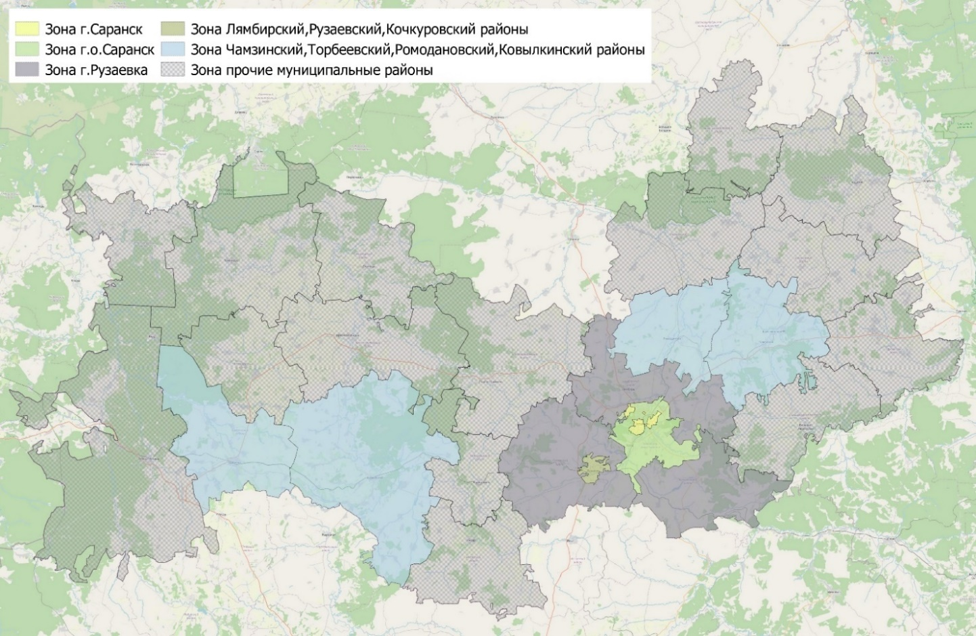
Графическое отображение сформированных ценовых зон

Краткая характеристика ценовых зон
№  п/п | Наименование ценовой зоны | Описание
1 | Зона г. Саранск | Жилые районы г. Саранск
2 | Зона г.о. Саранск | пгт. Ялга, пгт. Николаевка, пгт. Ремзавод, рп. Луховка, п. Озерный, с. Горяйновка, д. Ивановка, д. Полянки, д. Танеевка, п. Добровольный, п. Пушкино, с. Грибоедово, с. Зыково, с. Куликовка, с. Макаровка, с. Монастырское, с. Напольная Тавла, с. Берсеневка, п. Звездный, п. Чекаевский
3 | Зона г. Рузаевка | Жилые районы г. Рузаевка
4 | Зона Лямбирский, Рузаевский, Кочкуровский районы | Лямбирский, Рузаевский, Кочкуровский районы
5 | Зона Чамзинский, Торбеевский, Ромодановский, Ковылкинский районы | Чамзинский, Торбеевский, Ромодановский, Ковылкинский районы
6 | Зона Прочие муниципальные районы | Ардатовский, Атюрьевский, Атяшевский, Большеберезниковский, Большеигнатовский, Дубенский, Ельниковский, Зубово-Полянский, Инсарский, Ичалковский, Кадошкинский, Краснослободский, Старошайговский, Темниковский, Теньгушевский районы
Оценочное зонирование группы: Дома индивидуальные
Анализ социально-экономического развития территорий и цен на рынке недвижимости позволяет выделить 8 ценовых зон. Ценовые зоны построены таким образом, что их границы совпадают с границами муниципальных образований, входящих в них, что обоснованно распределением объектов-аналогов на территории республики.
Ниже приведено графическое отображение сформированных ценовых зон и их описание.

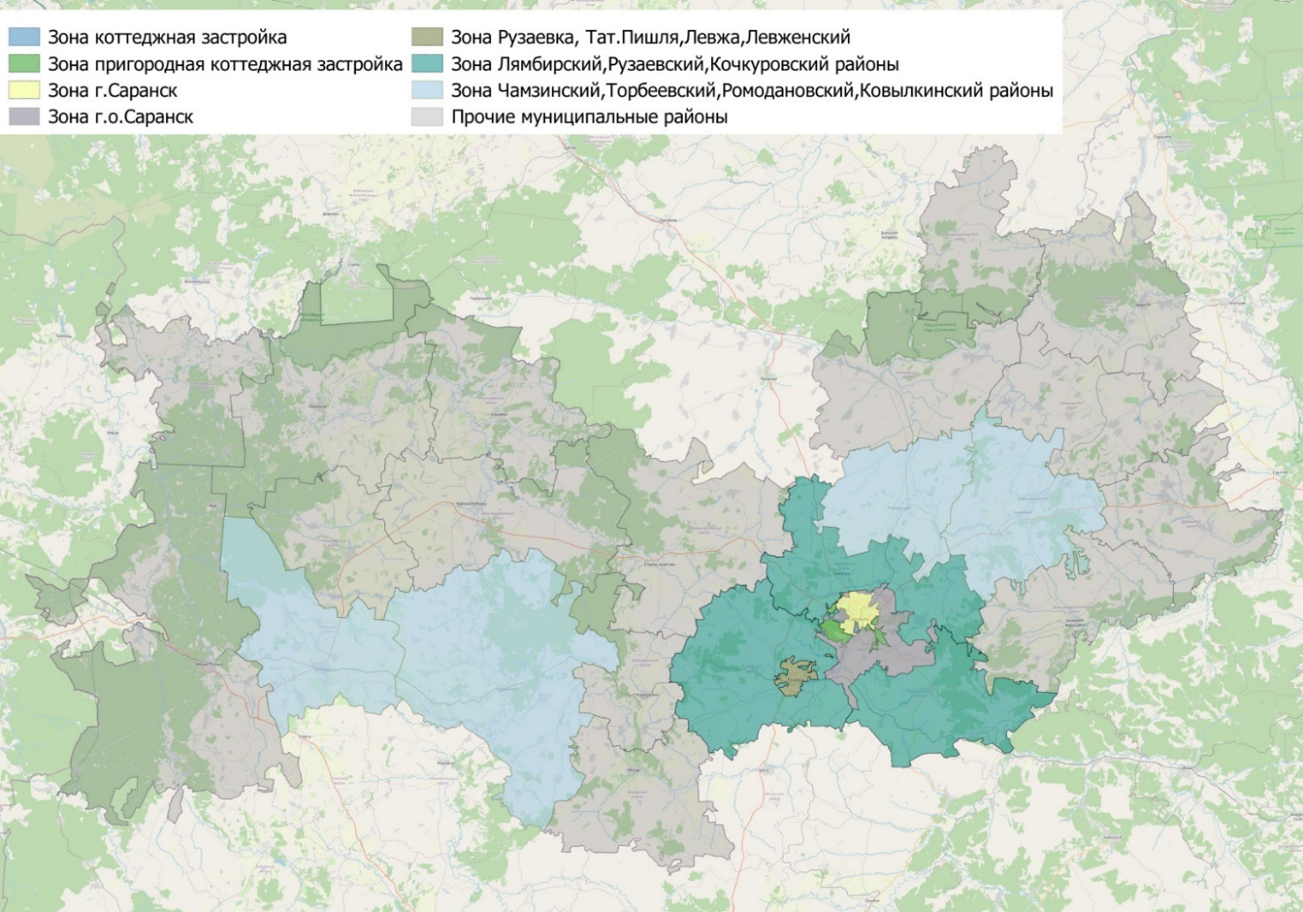
Графическое отображение сформированных ценовых зон

Краткая характеристика ценовых зон
№  п/п | Наименование ценовой зоны | Описание
1 | Зона коттеджная застройка | Коттеджный поселок Чистые пруды, ул. Малая Академическая, жилой район «Низы» и Военная база
2 | Зона пригородная коттеджная застройка | п. им. Гагарина, с. Берсеневка, п. Чекаевский, п. Звездный, с. Куликовка, рп. Луховка, пгт. Ремзавод, с. Макаровка, пгт. Николаевка
3 | Зона г. Саранск | Жилые районы г. Саранск
4 | Зона г.о. Саранск | Жилые районы г.о. Саранск
5 | Зона Рузаевка, Тат.Пишля, Левжа, Левженский | г. Рузаевка, с. Татарская Пишля, с. Левжа, п. Левженский
6 | Зона Лямбирский, Рузаевский, Кочкуровский районы | Лямбирский, Рузаевский, Кочкуровский районы
7 | Зона Чамзинский, Торбеевский, Ромодановский, Ковылкинский районы | Чамзинский, Торбеевский, Ромодановский, Ковылкинский районы
8 | Зона Прочие муниципальные районы | Ардатовский, Атюрьевский, Атяшевский, Большеберезниковский, Большеигнатовский, Дубенский, Ельниковский, Зубово-Полянский, Инсарский, Ичалковский, Кадошкинский, Краснослободский, Старошайговский, Темниковский, Теньгушевский районы

